Студия пластических искусств «Чудесная страна»
Руководитель Безрученкова Ольга Анатольевна
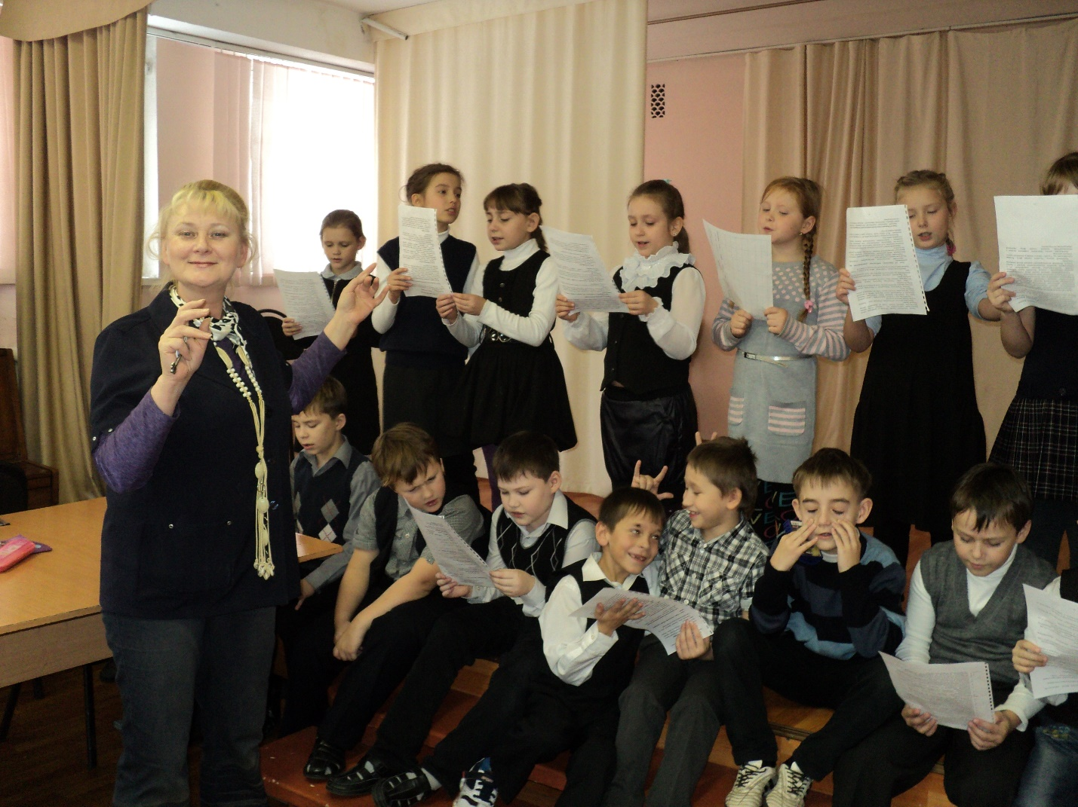
Добрый день, дорогие мои дети и их родители!!!
На период карантина мы переходим на дистанционное обучение.
В нашем творческом объединении «Чудесная страна» дети обучаются по трем авторским программам: «Путешествие на Восток»; «От сказки – к звездам» и «Красота земная и небесная».
Группы №1-№2 (программа «Путешествие на Восток») путешествуют по сияющему острову Ланка. Сказку для них «О юноше со счастливой судьбой» и заданиями по теме я уже разместила на сайте вместе с заданиями и работами детей прошлых лет по сказкам Ланки.
Группы №5-№6 (программа «Путешествие на Восток») отправились в этом году в Страну Восходящего солнца. Они изучают литературу и культуру Японии. Для этих ребят я размещаю новый материал из японских кайданов – Сказания о муравьях.
Группы №3-№4 (программа «От сказки – к звездам») читают сказки Шарля Перро и братьев Гримм и путешествуют по Европе: Франции и Германии.
Группа №7 («Красота земная и небесная») изучают мифологию восточных славян и культуру Древней Руси.
Задания для каждой группы будут размещаться 2 раза в неделю
Для получения необходимых обучающих материалов перейдите на страницу http://dom-deti-tvorchestvo.ru/distancionnoe-obuchenie/

Хёрай. Японские сказания о вещах не совсем обычных Древневосточная литература

ВСТУПИТЕЛЬНОЕ СЛОВО ПЕДАГОГА:
Знаменитые строки Киплинга: «Запад есть Запад, — Восток есть Восток, и вместе им не сойтись» — в наше время, похоже, теряют свою актуальность.
Да, дистанция в мировосприятии европейца и жителя Японии огромна. Но тем притягательней тайна Японии и тем удивительней открытия вступающего в эту тайну.
Книга, которую мы с вами читаем,— сборник легенд в жанре «Кайдан» (рассказы о вещах не совсем обычных), имеет непередаваемый аромат и раскрывает потаенную душу Страны Восходящего Солнца, — вводит нас в чарующий мир средневековой Японии.
И если сейчас много говорится о «Японском чуде» — суперцивилизации, возникшей за чрезвычайно короткий срок, то, может быть, эти старинные сказания помогут вам увидеть вместо «чуда» просто прекрасный плод, выращенный трудолюбивым народом на дереве вековых традиций, моральных устоев и любви, уходящем своими корнями в глубокую древность удивительной страны.
При этом необходимо заметить, что эти корни никогда и никем не подрубались.
Не ленитесь, мои дорогие, читайте, узнавайте новое, творите! Это вам очень пригодится в будущем.
Обнимаю вас всех, ваша Ольга Анатольевна

Задание: Прочитайте сказку. Подумайте над прочитанным. Как овладел языком насекомых герой кайдана «Муравьи»? Почему «Волшебная сила открыла его уши для понимания их языка только на один-единственный день»? И почему всегда «мы все склоняемся над муравьиными гнездами…» Посмотрите иллюстрации – работы детей, прочитавших эти сказки до вас.
Практическая работа: рисование и лепка по сюжетам сказки.

Муравьи
В провинции Тайсю когда-то жил один очень бедный и набожный человек. В течение многих лет он свято исполнял все буддийские обряды и каждый день горячо молил всемогущих богов ниспослать ему удачу. Однажды утром, как раз во время молитвы, в его комнату вошла прекрасная женщина в одеждах желтого цвета. Она приблизилась к человеку и остановилась перед ним. Тот был чрезвычайно удивлен, увидев незнакомку, и спросил ее, почему она вошла без спроса, кто она и что ей здесь нужно. Вошедшая ответила:
— Я не женщина. Я одно из твоих божеств, которым ты так давно и горячо молишься. Я пришла к тебе, чтобы доказать: твоя вера не была напрасной. Знаешь ли ты язык муравьев?
Испуганный человек ответил:
— Прекраснейшая госпожа, я всего лишь крестьянин низкого происхождения. Мне не пришлось получить никакого образования, и не то, что язык муравьев, но даже речь высокородных ученых людей для меня совершенно непонятна.
На эти слова богиня улыбнулась и вынула из складок своей одежды маленькую коробочку. Она была покрыта лаком, украшена золотым орнаментом и походила на шкатулку для хранения благовоний. Высшее Существо открыло крышку, погрузило палец в содержимое и помазало уши человека чем-то похожим на помаду.
— Теперь, — сказала богиня, — выйди из дома и поищи муравьев. Когда же ты их найдешь, наклонись над ними, приблизь ухо и внимательно прислушайся к их разговору. Ты сможешь понять их речь, и то, что ты узнаешь, пойдет тебе на пользу. Только помни: ты не должен их пугать или беспокоить каким-нибудь иным образом.
После этих слов чудесное видение исчезло.
Человек же незамедлительно вышел из дома, чтобы найти указанных насекомых. Едва он переступил порог, как заметил двух муравьев на камне фундамента, поддерживающего деревянный столб, на который опиралась крыша его дома. Он склонился над ними, прислушался и поразился тому, что может не только слышать их разговор, но и понять, о чем они беседуют.
— Давай переползем в местечко потеплее, — предложил один из муравьев.
— Зачем? — спросил другой. — Чем тебе не нравится это место?
— Здесь слишком сыро и веет холодом снизу, — ответил первый. — Разве ты не знаешь, что под этим камнем зарыто большое сокровище и из-за этого солнечные лучи не согревают землю вокруг него?
Второй муравей согласно кивнул усиками, и они оба куда-то поползли. А крестьянин радостно помчался за лопатой.
Он принялся копать рядом со столбом и вскоре обнаружил шестнадцать больших горшков, наполненных золотыми монетами. Так он разбогател и до конца жизни удача не покидала его.
Но и после того памятного утра человек иногда наклонялся над муравьями, пытаясь разобрать их слова.
И напрасно. Волшебная сила открыла его уши для понимания их языка только на один-единственный день.
А мы все склоняемся над муравьиными гнездами…

